Introducción

Selenuim IDE nos permite grabar la interacción que tenemos con el sistema, es decir, que al momento de que utilizamos el sistema se guarda todo lo que interactuamos con dicho sistema, y posteriormente se reproduce la grabación para verifica que todos los elementos del sistema tengan un buen funcionamiento.

Como podemos ver en la siguiente imagen, se ha grabado la prueba y además de ha ejecutado correctamente, por eso es que se ve en color verde la parte de comandos, los comandos ejecutados en esta prueba son pocos, ya que como la herramienta Selenuim IDE, solo funcionó en el navegador Mozilla FireFox 2.0 no aparecen todos los efectos y el sistema no tiene la funcionalidad adecuada, solo se pudo hacer la prueba de aceptación de una pequeña parte del mismo.

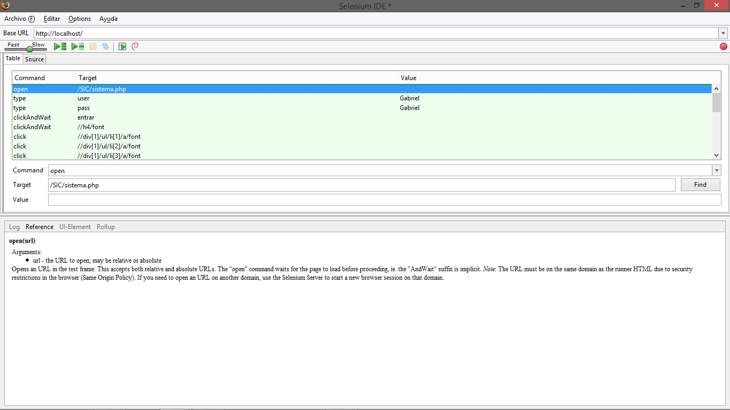

El formulario que arrojó el resultado de la imagen anterior se puede ver en las siguientes imágenes:

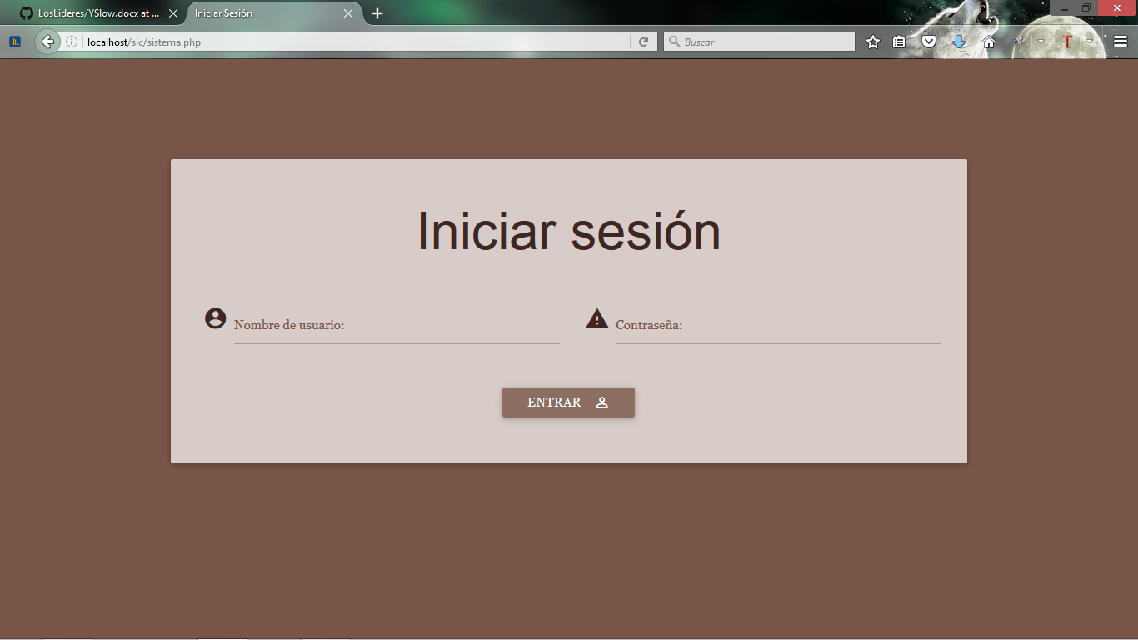

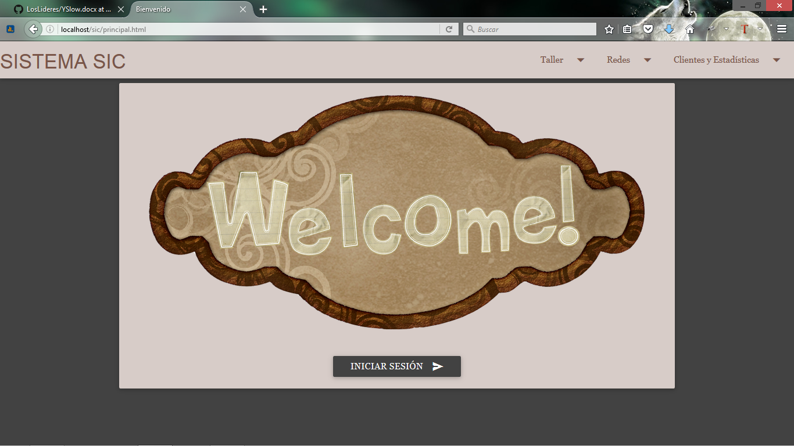

Y con esos elementos fueron con los que se interactuaron en la primera prueba.

En la siguiente imagen podemos ver la prueba de aceptación al formulario llamado “Registro de entradas al taller”, donde al igual que con el primer formulario se ejecutó de manera correcta, y no tuvo inconvenientes, para corroborar esto está la siguiente imagen:

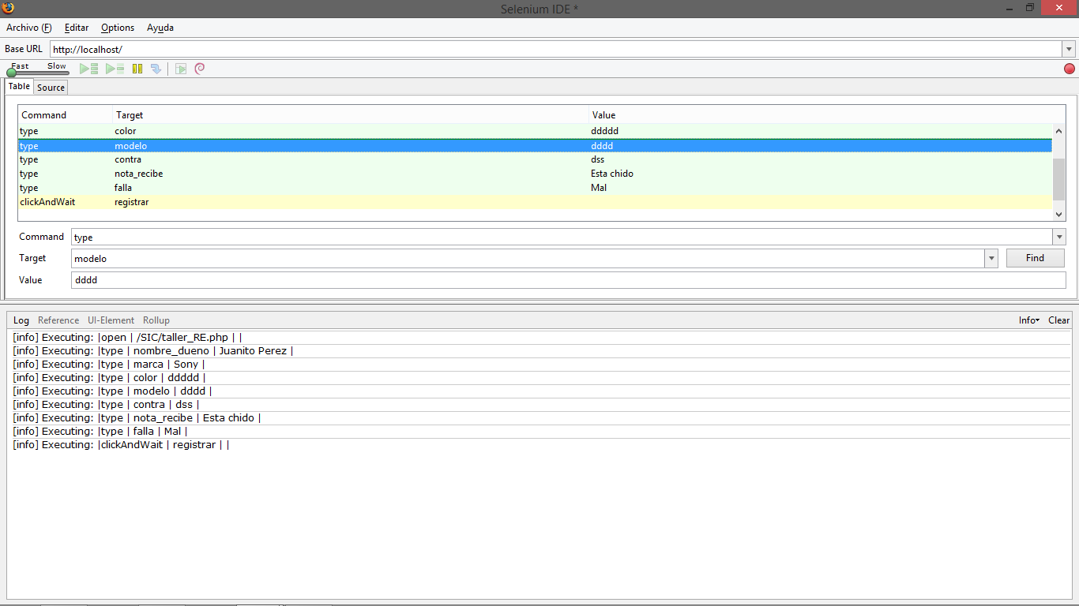

Otro formulario al que se le aplico la prueba de aceptación fue al llamado “Registro de instalaciones de internet”, y al igual que los demás no tuvo problema aluno, en la siguiente imagen se ve la ejecución de dicha prueba.

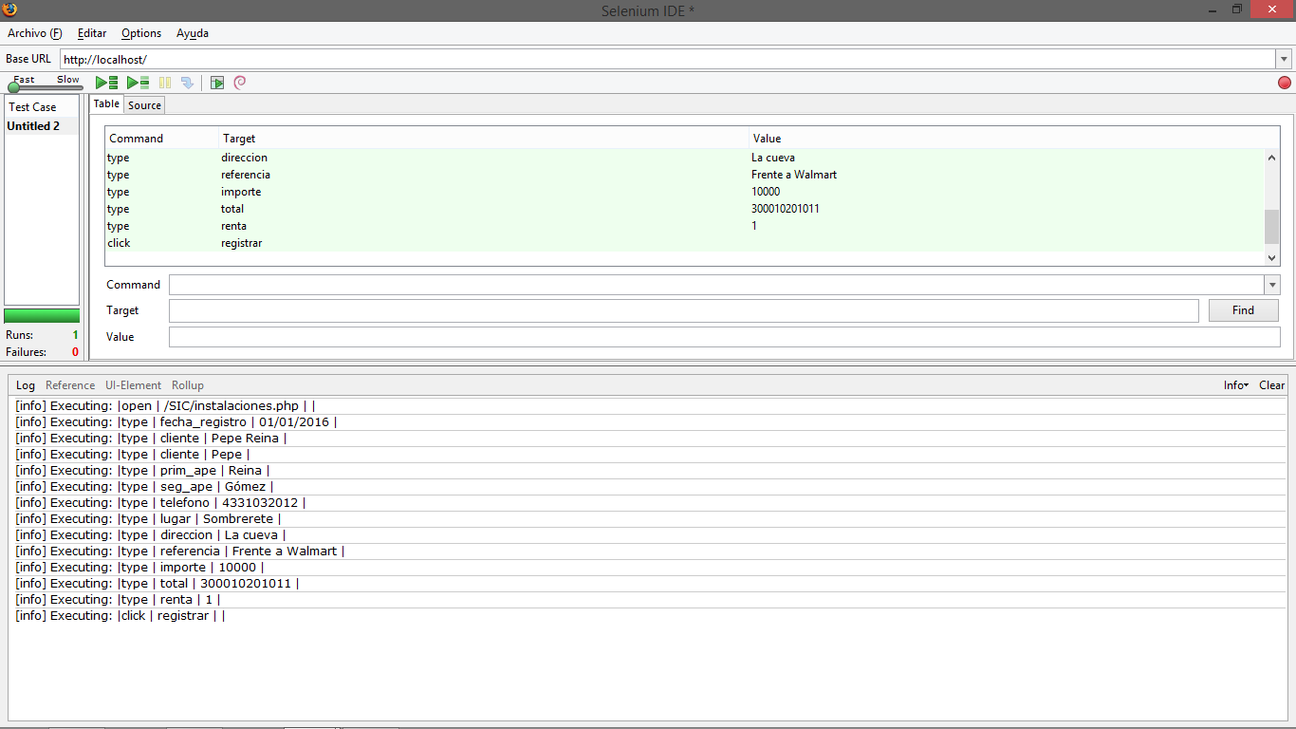

Como se mencionó al principio la versión del navegador no nos permitió realizarle las pruebas a la totalidad del sistema, ya que no se puede utilizar de una manera adecuada, porque los efectos que tiene no aparecen y no se puede navegar por el sistema.